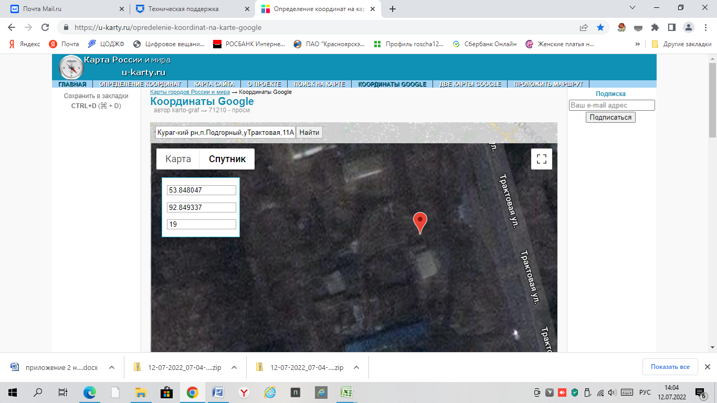
Торговый павильон «Продукты», 1 контейнер, 0,5 м³, координаты СШ 53.848047, ВД 92.849337
